МИНИСТЕРСТВО ОБРАЗОВАНИЯ РЕСПУБЛИКИ БЕЛАРУСЬ

УЧРЕЖДЕНИЯ ОБРАЗОВАНИЯ

«БРЕСТСКИЙ ГОСУДАРСТВЕННЫЙ ТЕХНИЧЕСКИЙ УНИВЕРСИТЕТ»

ФАКУЛЬТЕТ ЭЛЕКТРОННО-ИНФОРМАЦИОННЫХ СИСТЕМ

Кафедра интеллектуальных информационных технологий

Отчет по лабораторной работе №2

за 6 семестр

По дисциплине: «Базы данных»

Тема: «Разработка организационной и функциональной структуры для АС»

Выполнил:

студент 3 курса

группы ПО-4(2)

Яковчик И.А.

Проверила:

Швецова Е. В.

2022

Лабораторная работа №2

Разработка организационной и функциональной структуры для АС

Цель работы: Разработка организационной и функциональной структуры для АС.

**Предметная область:** «Реализация» информационной системы «Косметический салон»

Организационная структура – совокупность подразделений организации и их взаимосвязей, в рамках которой между подразделениями распределяются функциональные задачи, определяются полномочия и ответственность руководителей и должностных лиц.

Организационная модель ОА «Косметический салон» представлена органограммой «Косметический салон» (рисунок 1.1) с использованием нотации Organizational chart методологии ARIS, а также таблицей «Каталог организационных единиц» (таблица 1.1)



Рисунок 1.1 – Органограмма ОА «Косметический салон»

|  |  |  |
| --- | --- | --- |
| **№ п/п** | **Наименование организационной единицы** | **Расшифровка** |
| 1 | Салон | Отделение |
| 2 | Администратор | Менеджер, материально-ответственное лицо |
| 3 | Массажист | Сотрудник, оказывающий услуги по массажу |
| 4 | Парикмахер | Сотрудник, оказывающий услуги по стрижкам и прическам |
| 5 | Мастер по маникюру | Сотрудник, оказывающий услуги по маникюру |

Таблица 1.1 - Каталог организационных единиц

Функциональная модель объекта автоматизации - описание его на языке выполняемых функций и их отношений. Функциональная структура - структура, элементами которой являются функции, реализуемые подразделениями предприятия, а отношениями являются связи, обеспечивающие передачу между элементами предметов труда. Функция – это предметно-ориентированное задание или действие, в результате которой выполняется одна или несколько целей, стоящих перед компанией. В общем случае все функции предприятия можно разделить на следующие группы:

* Управление производством
* Управление персоналом
* Управление материальными потоками
* Бухгалтерский и финансовый учет
* Стратегический анализ и управление

Функциональная модель ОА «Косметический салон» представлена на рисунке 1.2 «Функциональное дерево ОА» с использованием нотации Process landscape методологии ARIS, а также таблицей «Каталог функций» (таблица 1.2).

|  |  |  |
| --- | --- | --- |
| **№ п/п** | **Наименование функции** | **Организационный элемент** |
| 1 | Основное производство | Администратор |
| 1.1 | Оказание услуг | Администратор |
| 1.2 | Формирование и выдача документов об оказании услуг | Администратор |
| 1.2.1 | Выдача чека | Администратор |
| 1.2.2 | Формирование документа об оказании услуг | Администратор |
| 2 | Вспомогательное производство | Мастер, администратор |
| 2.1 | Снабжение материалами | Кладовщик |
| 2.2 | Хранение и инвентаризация материалов | Кладовщик |
| 2.3 | Списание материалов | Кладовщик |
| 3 | Формирование аналитической отчетности | Администратор |
| 3.1 | Формирование журнала оказанных услуг | Администратор |

Таблица 1.2 - Каталог функций

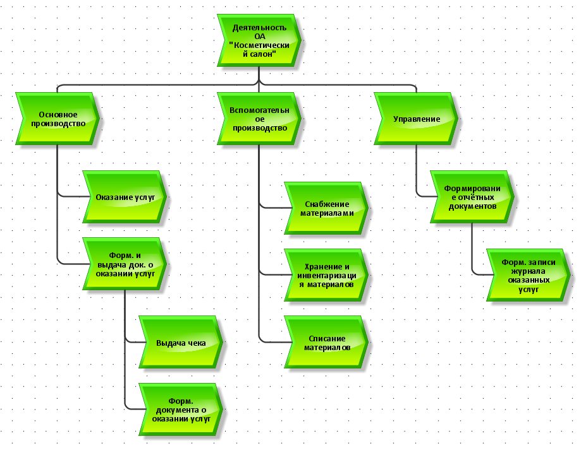

Рисунок 1.2 – Функциональное дерево ОА «Косметический салон»

**Вывод:** разработал макеты и эталоны документов, которые будут использованы при проектировании автоматизированной системы и проверки ее функционирования.